PRESUPUESTO DE EGRESOS ASIGNADO A LA SECRETARÍA DE FINANZAS
EJERCICIO FISCAL 2023
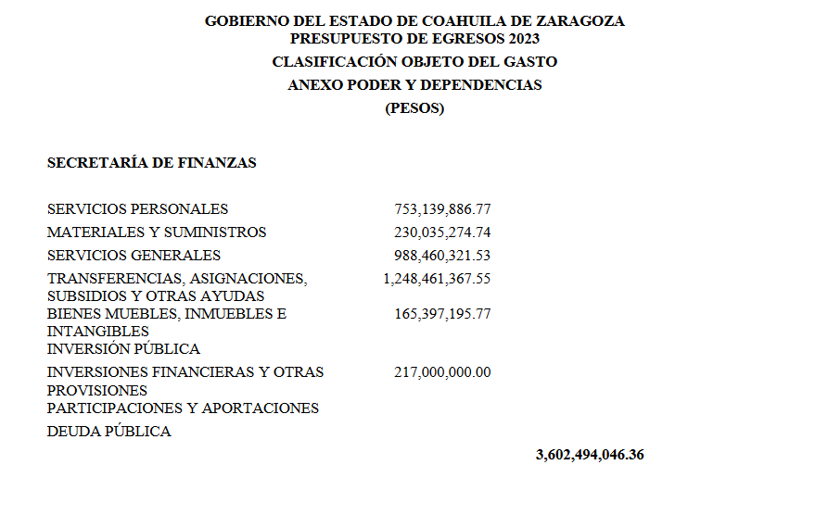
Fuente: Presupuesto de Egresos del Estado de Coahuila de Zaragoza para el Ejercicio Fiscal 2023
Publicación en el Periódico Oficial del Estado en fecha 27 de diciembre de 2022
Tomo CXXIX Número 103 pág. 36
Fecha de última publicación en internet: 31/03/2024

